MINISTERIO DE EDUCACIÓN

AUDITORIA INTERNA

CUA No.:111748

MINISTERIO DE EDUCACIÓN

ACTIVIDADES ADMINISTRATIVAS

Auditoria Administrativa de Entrega y recepcion de cargo de Director de la Direccion Departamental de Educacion de Retalhuleu

GUATEMALA, NOVIEMBRE DE 2021

INDICE

INTRODUCCION | 1
OBJETIVOS | 1
ALCANCE DE LA ACTIVIDAD | 1
RESULTADOS DE LA ACTIVIDAD | 2
ANEXOS | 7
AUDITORÍA INTERNA MINISTERIO DE EDUCACIÓN

INTRODUCCION

De conformidad con el nombramiento de auditoría 111748-1-2021 de fecha 04 de noviembre de 2021; fui nombrado para intervenir en la entrega y recepción de cargo del Director de la Dirección Departamental de Educación de Retalhuleu.

OBJETIVOS

General

Establecer mediante la información entregada por los responsables, el estado o situación general de los aspectos administrativos relevantes y delimitar la responsabilidad del funcionario saliente y entrante.

Específicos

Determinar si como parte de las funciones del Director saliente quedan pendientes asuntos de importancia, a los cuales es necesario darles seguimiento posteriormente.
Si todos los bienes y valores asignados al funcionario son entregados completos e íntegramente.
Que el responsable entregue conforme al formulario de control de traslado de información emitido por la Contraloría General de Cuentas.
Que presenten los formularios de cancelación de accesos asignados.

Que se realice el trámite de cancelación de firmas registradas como cuentadante y en otros en los cuales figure como responsable.
Constatar el cumplimiento de la entrega a la Subcontraloría de Calidad del Gasto Público de la Contraloría General de Cuentas, la certificación del acta suscrita y formulario mínimo de control de traslado de información.

ALCANCE DE LA ACTIVIDAD

De conformidad con el Acuerdo No. A-106-2019 emitido por el Contralor General de Cuentas de fecha 9 de diciembre de 2019 “Guía para la participación de las unidades de Auditoria Interna en el control financiero-administrativo, en la toma de posesión de las autoridades de las entidades y organismos de la administración central, descentralizadas autónomas y otros organismos del Estado”; y el uso del formulario de control y traslado de información de las autoridades salientes a las entrantes, se procedió a participar en la entrega y recepción de cargo del Director de la Dirección Departamental de Educación de Retalhuleu.

MINISTERIO DE EDUCACIÓN Pág. 1
AUDITORÍA INTERNA MINISTERIO DE EDUCACIÓN

RESULTADOS DE LA ACTIVIDAD

Los resultados del trabajo realizado se resumen a continuación:

De conformidad con la guía para la participación de las Unidades de Auditoría Interna se determinaron aspectos relevantes en la entrega y recepción de cargo del Director de la Dirección Departamental de Educación de Retalhuleu, los cuales se presentan en anexos 1, 2, y 3 en la forma siguiente:

Se tuvo a la vista el Acuerdo Ministerial No. DIREH-4894-2021 de fecha 03 de noviembre de 2021, el cual en el Artículo 1 literalmente indica lo siguiente: “Se aprueban las nueve cláusulas de que consta el Contrato Individual de Trabajo a plazo fijo bajo el renglón presupuestario 022 “Personal por Contrato” vigente para el presente ejercicio fiscal del tres (3) de noviembre al treinta y uno (31) de diciembre de dos mil veintiuno (2021), suscrito bajo la exclusiva responsabilidad de la M. Sc. Claudia Patricia Ruiz Casasola de Estrada, en su calidad de Ministra de Educación y la persona que se enuncia en el artículo 2 del presente Acuerdo quedando de esa manera legalizada la correspondiente relación laboral en el contrato. Artículo 2. Nombrar en el puesto de la Dependencia del Ministerio de Educación detallado a continuación bajo la partida presupuestaria respectiva a la persona indicada en el contrato siguiente: José Luis Hernández Piedrasanta (…). Artículo 3. La toma de posesión será efectiva a partir del 03 de noviembre de 2021, conforme lo estable el contrato respectivo”.

No se hizo entrega de los bienes registrados en tarjetas de responsabilidad debido a que el encargado de inventario no realizó la gestión oportunamente según consta en el acta suscrita No. DIDAI REU 06-2021 punto primero literal J, aspecto que deberá dar cumplimiento la Unidad de Inventarios de la Dirección Departamental de Educación de Retalhuleu.

En oficio DAF No.198/2021 de fecha 08/11/2021 la Jefe del Departamento Administrativo Financiero indica que se encuentra en trámite el cambio de Cuentadantes ante la Delegación Departamental de Retalhuleu de la Contraloría General de Cuentas, ya que aún se tienen pendientes los documentos del nuevo Director Departamental y necesitan realizar la actualización del Número de Identificación Tributaria ante la Superintendencia de Administración Tributaria –SAT-, previo a realizar dicha gestión, la cual aún no había sido realizada.

La correspondencia emitida y recibida por el Director saliente a la fecha de entrega, quedó en resguardo y custodia de la asistente de Dirección Marsia Antonieta Hernández Pérez y del Director entrante José Luis Hernández Piedrasanta.

MINISTERIO DE EDUCACIÓN Pág. 2
AUDITORÍA INTERNA MINISTERIO DE EDUCACIÓN

Los vehículos oficiales que se utilizan para realizar comisiones oficiales fueron entregados por el Encargado de Servicios Generales funcionando y en circulación, pendientes de ser registrados en tarjeta de responsabilidad del Director entrante.

Mediante el acta suscrita DIDAI-REU 06-2021 El Director entrante manifestó que recibió el teléfono celular, las llaves de ingreso a la DIDEDUC, a la oficina de la secretaria, el despacho y del parqueo del vehículo, así como sello de dirección.

El usuario de correo electrónico del Director saliente por ser funcionario activo de la DIDEDUC no fue deshabilitado y no tuvo accesos a los sistemas informáticos de la Dirección de Informática –DINFO, según lo manifestado por el Coordinador de Informática de la DIDEDUC mediante oficio UDI/No. 006-2021.

La Coordinadora de Gestión y Desarrollo de Personal de la Sección de Recursos Humanos mediante Oficio GDP-No. 314-2021 indica que ellos no realizaron la acción de suspensión de pago del Director saliente por ser puesto en funciones y seguir laborando para la institución en el puesto de Planificador Educativo.

El Director entrante presentó Constancia Transitoria de Inexistencia de Reclamación de Cargos con el No de gestión 600424 y correlativo 147122 de fecha 24/09/2021.

El Encargado de Servicios Generales presentó integración de cupones de combustible informando que el saldo a la fecha del corte asciende a la cantidad de Q.86,250.00, para uso del personal administrativo y de Q.87,350.00 para uso de la Franja de Supervisión, asimismo, presentó integración de cupones y libros autorizados por la Contraloría General de Cuentas.

La Jefe del Departamento Administrativo Financiero, presentó estado de cuenta bancario a la fecha de corte 04 de noviembre de 2021, de la cuenta No. 3027186275 sin movimiento, con saldo cero, a nombre de Ingresos Privativos Operación Escuela DIDEDUC Retalhuleu y de la cuenta No. 3027148720 a nombre de Fondo Rotativo Interno DIDEDUC Retalhuleu, con un saldo contable de Q. 67,587.49, los cuales están firmados y sellados por el Jefe de la agencia bancaria del Banco de Desarrollo Rural. Y documentos de abono por Q.38,312.51, el fondo asignado a cajas chicas por valor de Q. 6,500.00, y cheques en circulación por Q. 2,400.00, haciendo un total del Fondo Rotativo Interno por Q.110,000.00.

Así mismo, se presentó conciliación bancaria según libro de hojas móviles folios 540 y 541 al 03 de noviembre de 2021 la cual se encuentra debidamente

MINISTERIO DE EDUCACIÓN Pág. 3
AUDITORÍA INTERNA MINISTERIO DE EDUCACIÓN

elaborada y actualizada con un saldo conciliado de Q. 69,027.49 y cheque en circulación No. 1450 por Q. 1,440.00 y en oficio DAF No.198/2021 de fecha 08/11/2021 la Jefe del Departamento Administrativo Financiero indica que se encuentra en trámite en la agencia bancaria la eliminación, actualización y registro de representante legal de firmas en las cuentas monetarias de la Dirección Departamental de Educación ya que aún se tienen pendientes los documentos del nuevo Director Departamental.

No se determinó faltante o sobrante de efectivo.

La Jefe del Departamento Administrativo Financiero a.i. a través del formulario de control de traslado de información, informó que todos los documentos de ingresos y egresos contables que respaldan las operaciones de tesorería, contabilidad y presupuesto correspondientes a la administración del Director saliente se encuentran debidamente archivados en la Dirección Departamental de Educación de Retalhuleu.

La Coordinadora de la Sección Financiera, presentó fotocopia del libro de conocimiento en el cual según conocimiento No. 0112021 folio 137 aparece la última rendición de cuentas caja fiscal del mes de octubre de 2021 presentada a Contraloría General de Cuentas el 05 de noviembre de 2021.

El encargado de Inventarios, mediante reporte R00807588 del SICOIN WEB, FIN-01 Formulario Resumen de Inventario Institucional, al corte del 04/11/2021 el inventario de bienes no fungibles asciende a la cantidad de Q.14,756,368.59 de la Dirección Departamental de Educación de Retalhuleu. Inventario de bienes fungibles no fue presentado por los responsables. Así mismo, con respecto al traslado en tarjetas de responsabilidad de activos fijos no se verificó las tarjetas debido a que el Encargado de Inventario no las presentó, como también los formularios de control de descargo y cargo del resguardo de bienes muebles INV-FOR-03; por lo que no firmó de conformidad la tarjeta de responsabilidad el Director entrante.

El Encargado de Almacén, presentó certificación de inventario de las existencias de materiales y suministros del almacén al 04 de noviembre de 2021 el cual asciende a la cantidad de Q. 87,338.80.

El Coordinador de la Sección Administrativa, informó que la Dirección Departamental de Educación de Retalhuleu, tiene 2 compromisos contractuales de arrendamiento de inmuebles, donde funcionan las oficinas administrativas, sede de la Dirección Departamental de Educación, Acuerdo Ministerial 817-2021, con un valor total del contrato de Q.300,000.00 y el otro donde funcionan oficinas

MINISTERIO DE EDUCACIÓN Pág. 4
AUDITORÍA INTERNA MINISTERIO DE EDUCACIÓN

administrativas de la Franja de Supervisión, Acuerdo Ministerial 818-2021, con un valor total del contrato de Q.96,000.00.

En correo electrónico de fecha 05/11/2021 el Licenciado Héctor de la Cruz Larios Pérez, Asesor Jurídico, informó que en la Dirección Departamental de Educación el único asunto legal es seguimiento a trámite en la Inspección de Trabajo por consulta realizada por el cierre de la DIDEDUC por el sindicato administrativo.

La Unidad de Reclutamiento y Selección de Personal de la Sección de Recursos Humanos, informa mediante certificación que la nómina de personal docente bajo jurisdicción de la Dirección Departamental de Educación de Retalhuleu, suman 3,768 personas distribuidos en renglones presupuestarios: 011 (3,654), 022 (07) y 031 (107).

En el formulario de control de traslado de información, se manifestó que la Dirección Departamental de Educación de Retalhuleu, no ejecuta obras, ni tiene obras de arrastre, finalizadas y no recepcionadas.

El Coordinador de Presupuesto de la Sección Financiera a través de Declaración Jurada de fecha 08/11/2021 y del formulario de control de traslado de información, informó que la Dirección Departamental de Educación de Retalhuleu, tiene deudas a la fecha de Q. 27,523.18 sin el detalle correspondiente.

Mediante Acta No. DIDAI-REU-01-2021 punto décimo, el auditor actuante informa, que es responsabilidad de la Dirección Departamental de Educación, cumplir con el tiempo establecido para remitir el Oficio y/o documentos correspondientes a la Contraloría General De Cuentas, según el Acuerdo A-106-2019.

Los puntos anteriores, quedaron descritos con mayor detalle en el acta de Auditoría Interna No. DIDAI-06-2021 de fecha 08 de noviembre de 2021, según folios del No.13032 al 13041, del libro de actas con registro No. L2 45564 autorizado por Contraloría General de Cuentas con fecha 21 de junio de 2017, así mismo fueron presentados a la Contraloría General de Cuentas mediante oficio DDER No.1033/2021 REF. JLHP/mahp de fecha 09 de noviembre del presente año, fotocopia certificada del acta en referencia así como el formulario de control de traslado de información de la entrega y recepción de cargo, en cumplimiento a lo establecido en la normativa legal vigente, (ver anexos 1, 2 y 3).

La presencia de Auditoría Interna en el acto de entrega y recepción de cargo del Director de la Dirección Departamental de Educación de Retalhuleu, no prejuzga exactitud de saldos y cifras consignadas, en virtud que las mismas son responsabilidad de la Dirección Departamental de Educación quien trasladó la

MINISTERIO DE EDUCACIÓN Pág. 5
AUDITORÍA INTERNA MINISTERIO DE EDUCACIÓN

información por lo que queda sujeta a revisiones posteriores por parte de Auditoría Interna del Ministerio de Educación o Contraloría General de Cuentas.

OTTO ALEXANDER SOLARES CHAVEZ Auditor

MARIO AUGUSTO ORELLANA SANDOVAL

Supervisor

MILDRED LORENA FUENTES DE LEON Sub Director

JULIA VICTORIA MONZON PEREZ

Director

MINISTERIO DE EDUCACIÓN Pág. 6

AUDITORÍA INTERNA MINISTERIO DE EDUCACIÓN

ANEXOS

.
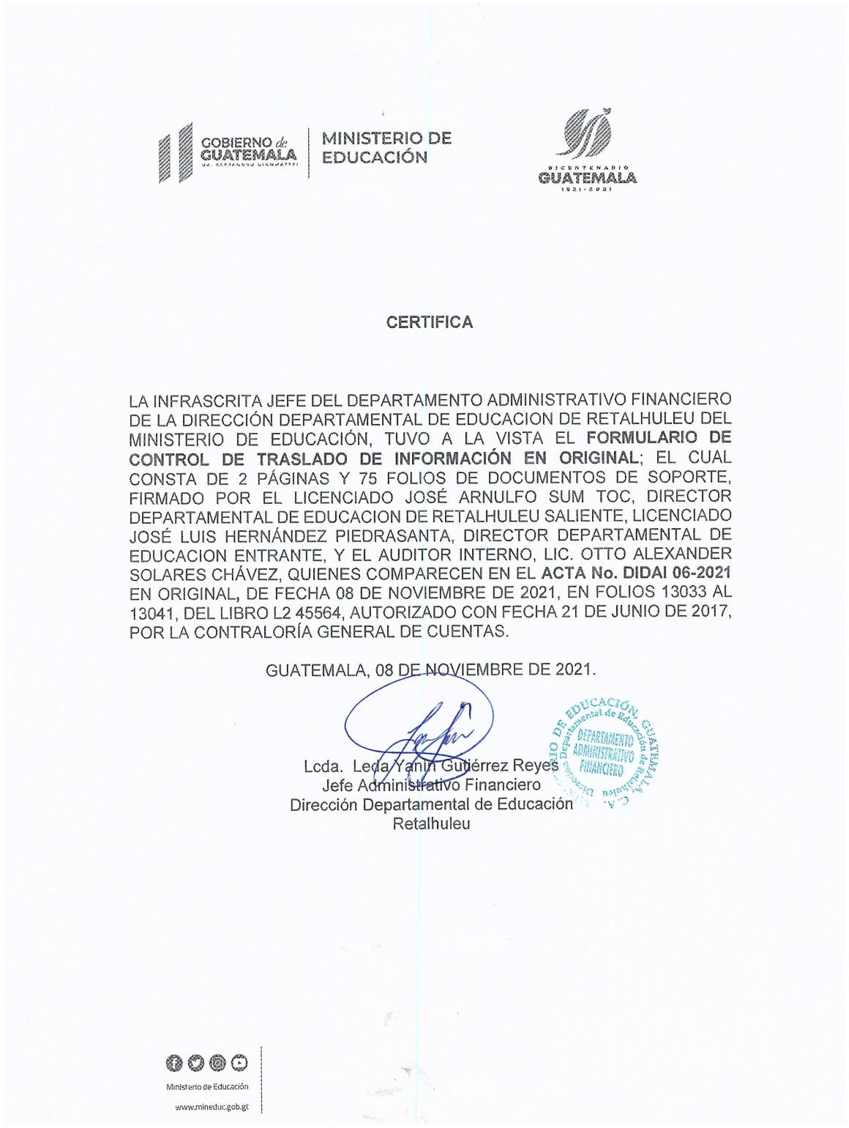

MINISTERIO DE EDUCACIÓN Pág. 7
AUDITORÍA INTERNA MINISTERIO DE EDUCACIÓN

.
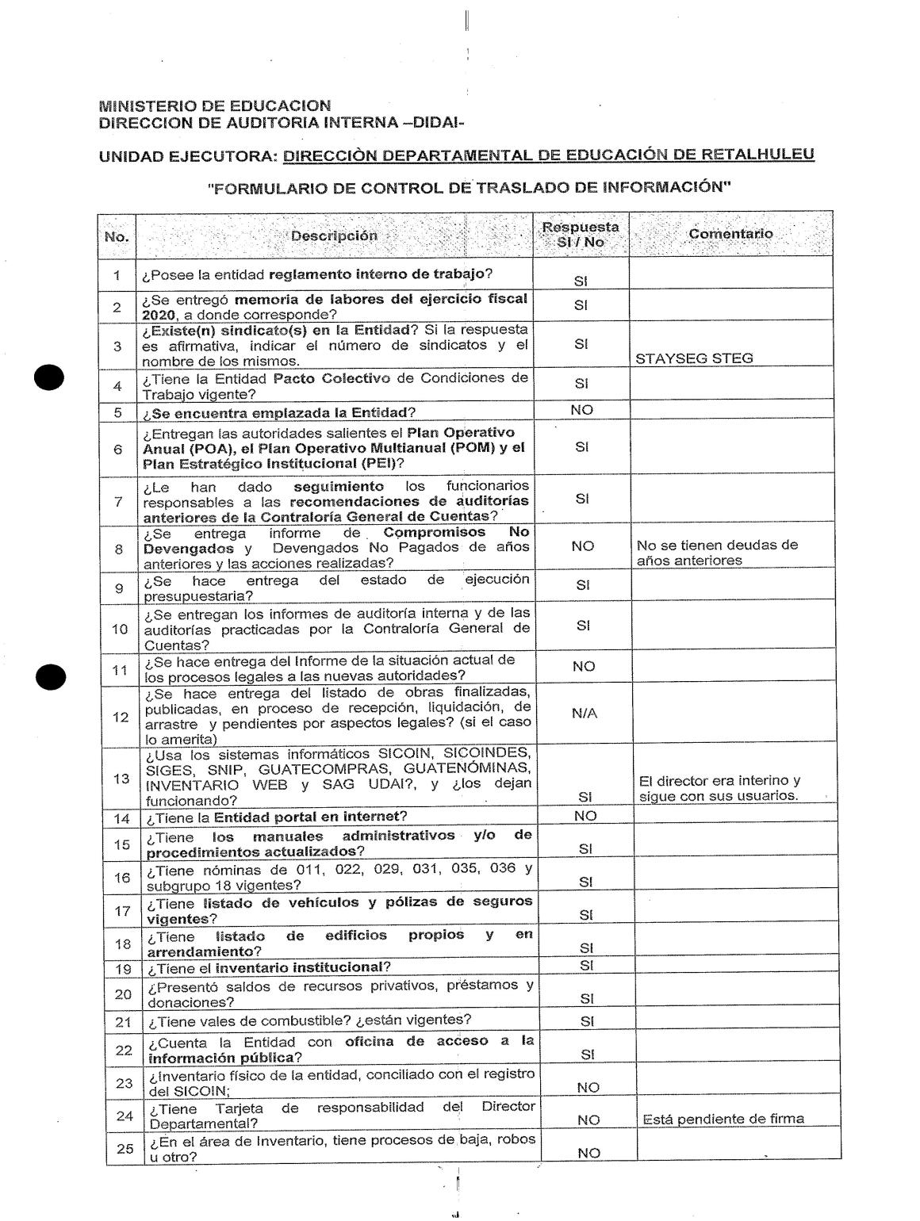

MINISTERIO DE EDUCACIÓN Pág. 8
AUDITORÍA INTERNA MINISTERIO DE EDUCACIÓN

.
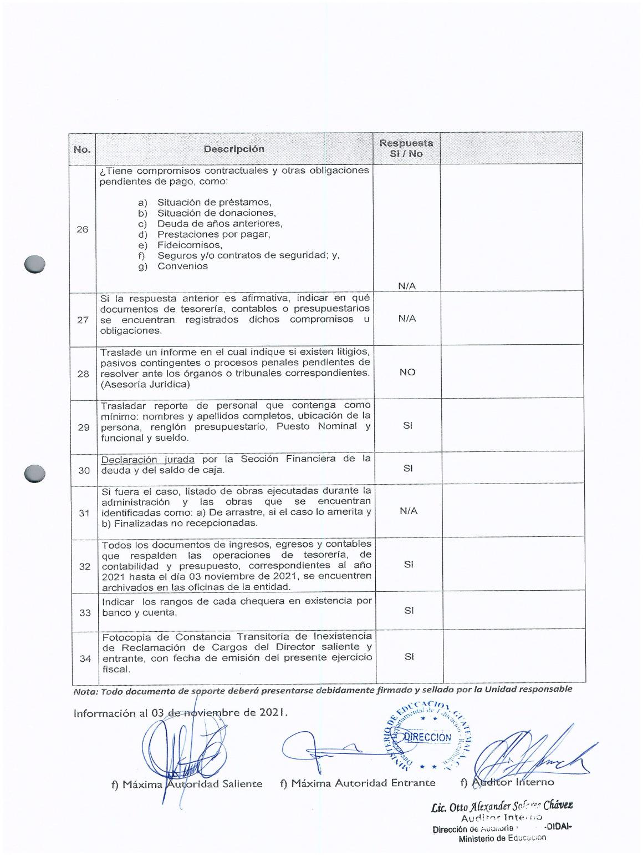

MINISTERIO DE EDUCACIÓN Pág. 9
AUDITORÍA INTERNA MINISTERIO DE EDUCACIÓN

.
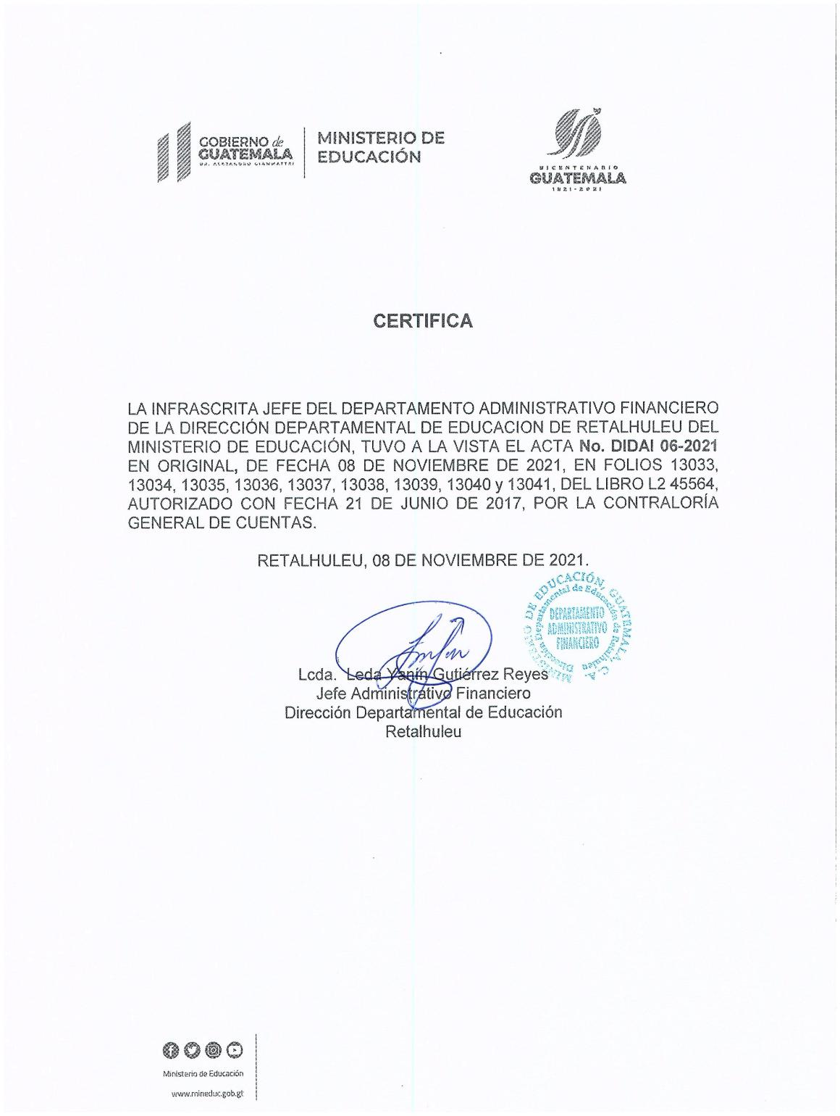

MINISTERIO DE EDUCACIÓN Pág. 10
AUDITORÍA INTERNA MINISTERIO DE EDUCACIÓN

.
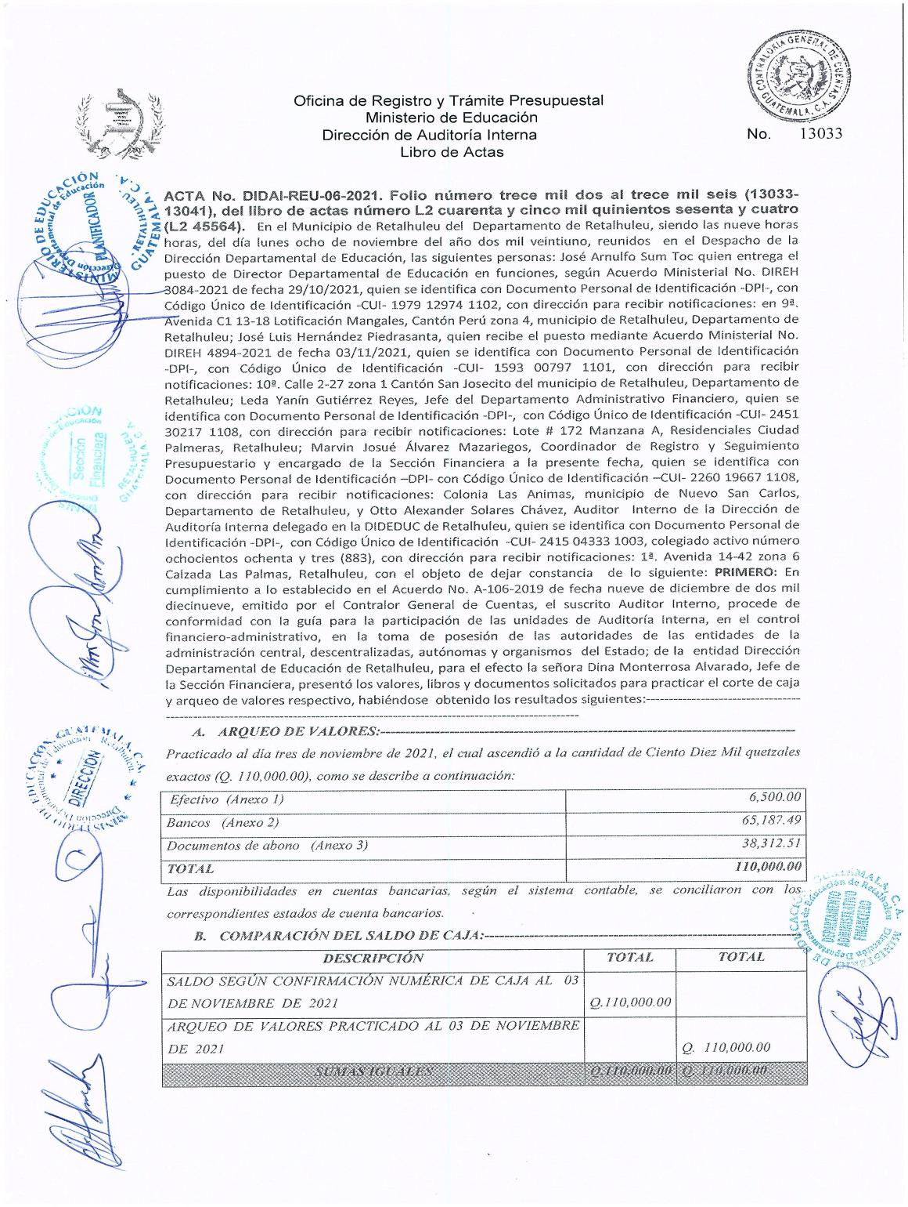

MINISTERIO DE EDUCACIÓN Pág. 11
AUDITORÍA INTERNA MINISTERIO DE EDUCACIÓN

.
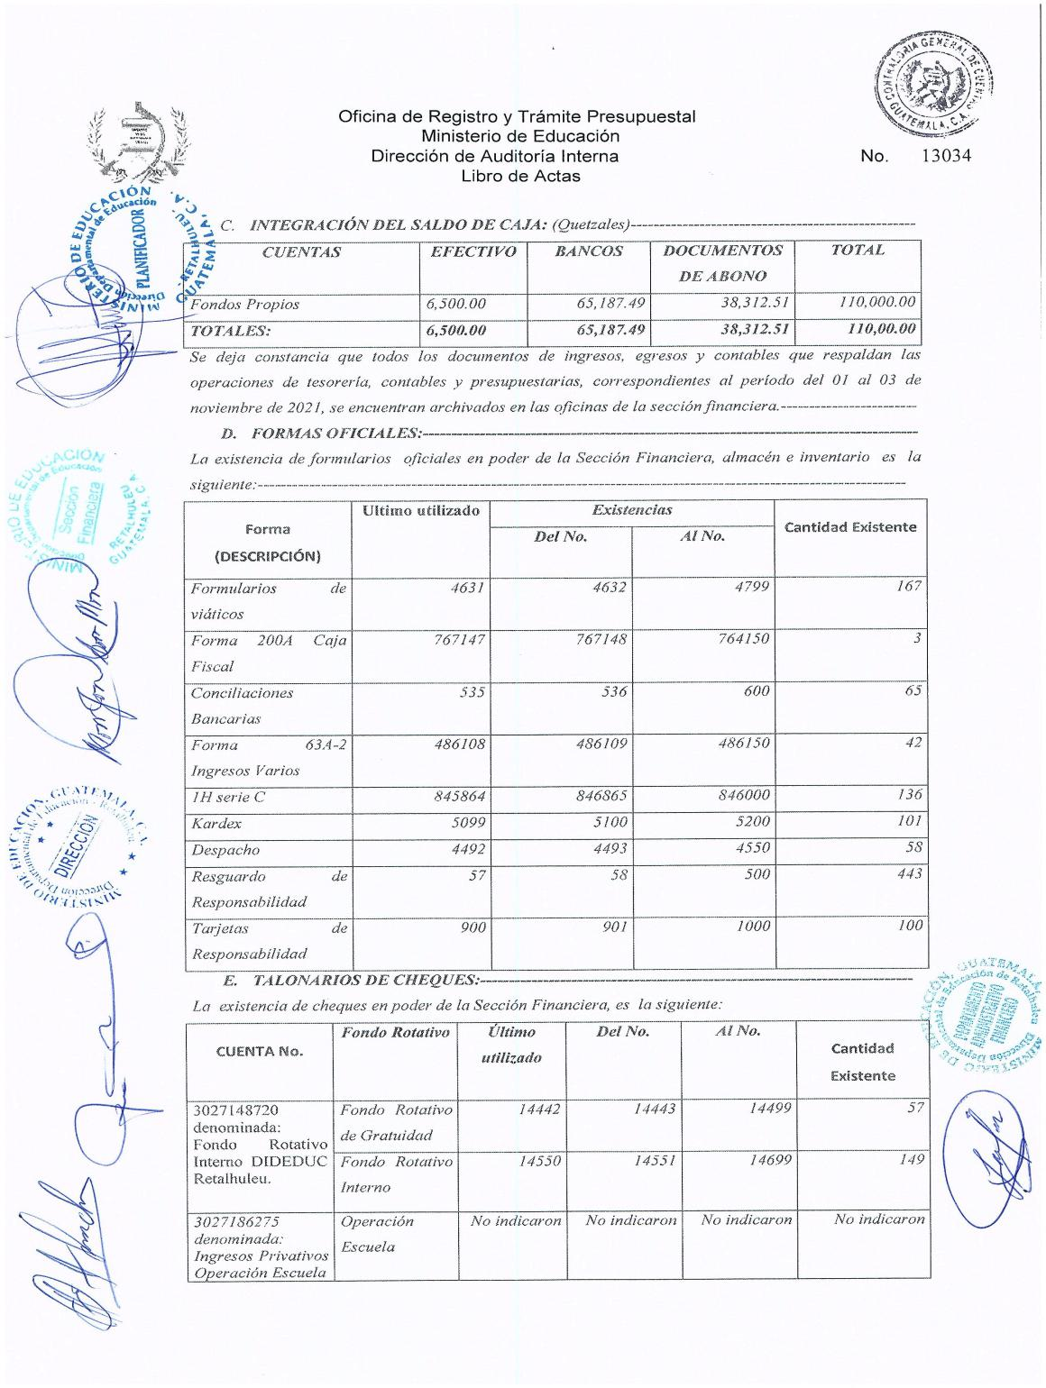

MINISTERIO DE EDUCACIÓN Pág. 12
AUDITORÍA INTERNA MINISTERIO DE EDUCACIÓN

.
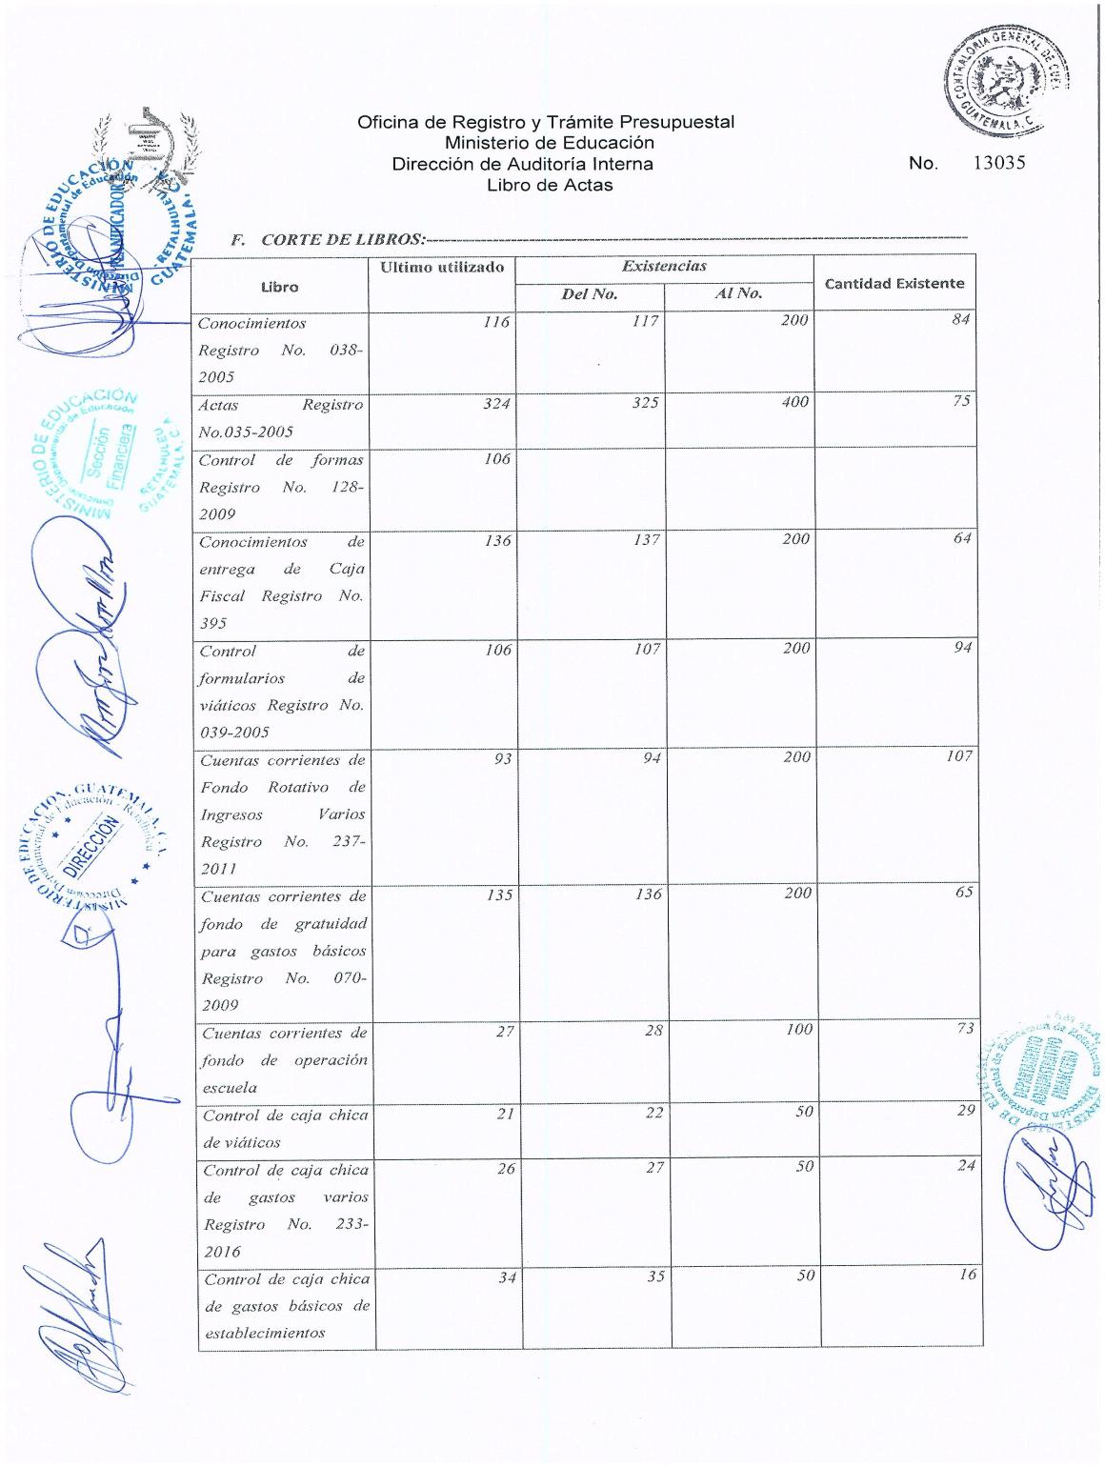

MINISTERIO DE EDUCACIÓN Pág. 13
AUDITORÍA INTERNA MINISTERIO DE EDUCACIÓN

.
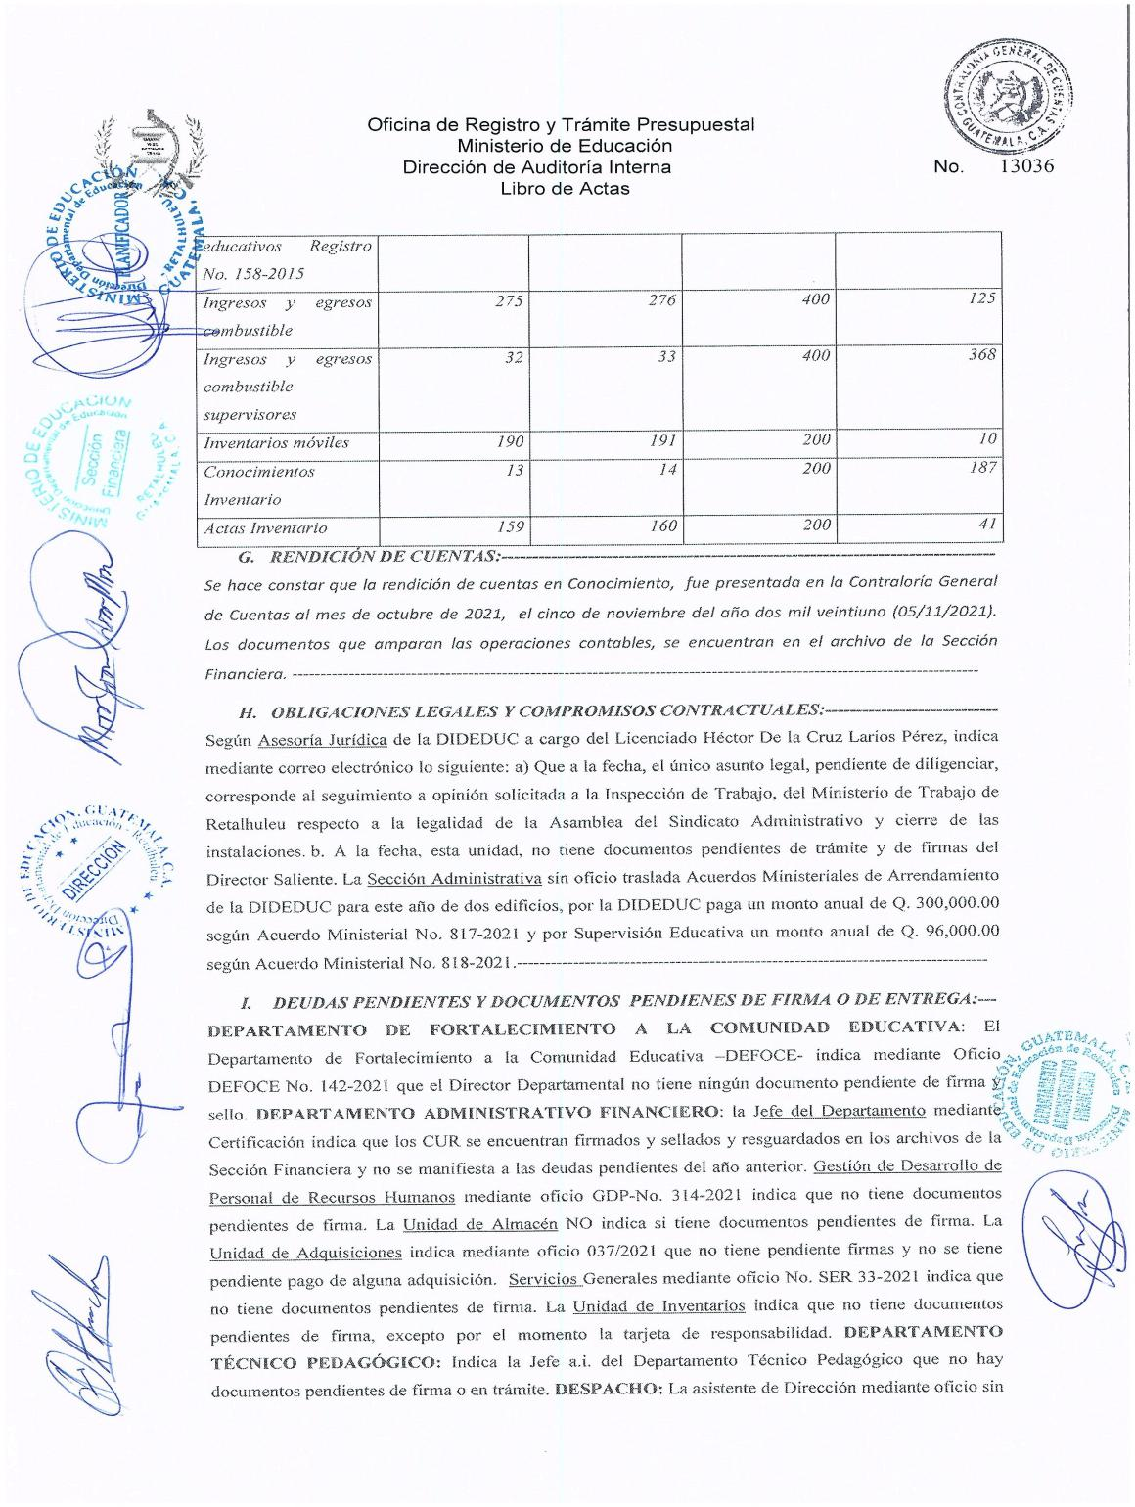

MINISTERIO DE EDUCACIÓN Pág. 14
AUDITORÍA INTERNA MINISTERIO DE EDUCACIÓN

.
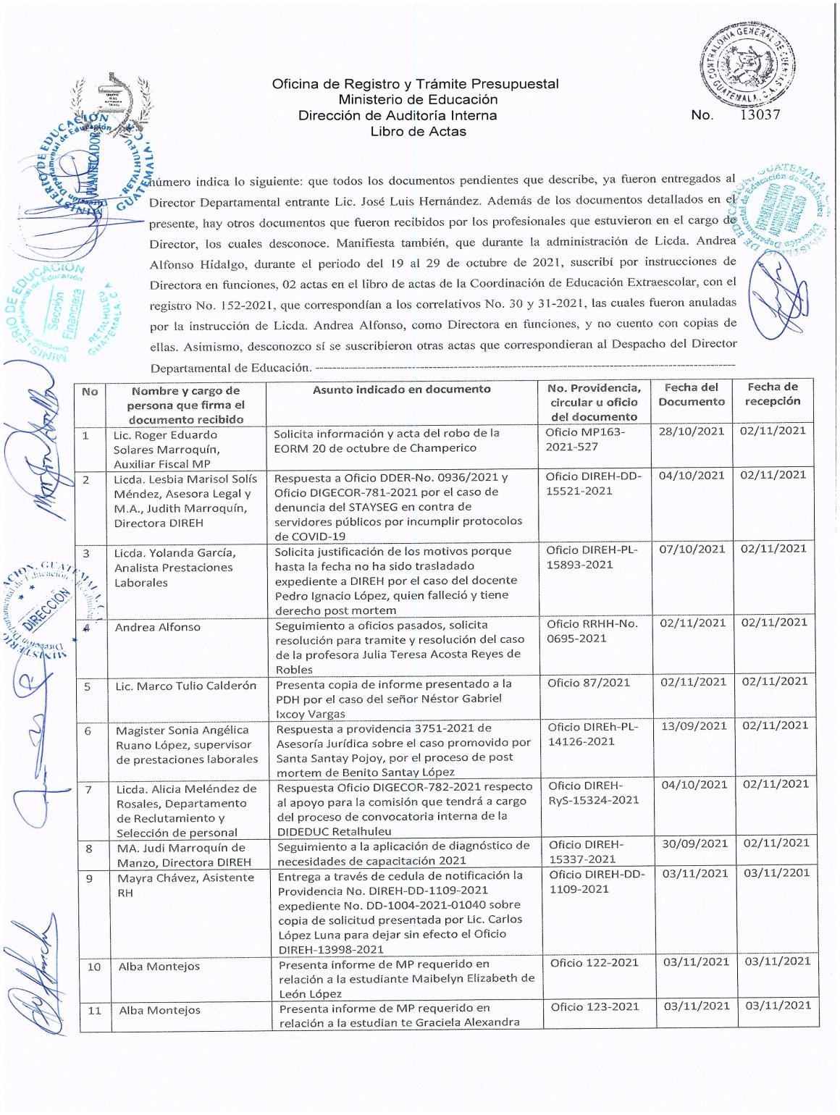

MINISTERIO DE EDUCACIÓN Pág. 15
AUDITORÍA INTERNA MINISTERIO DE EDUCACIÓN

.
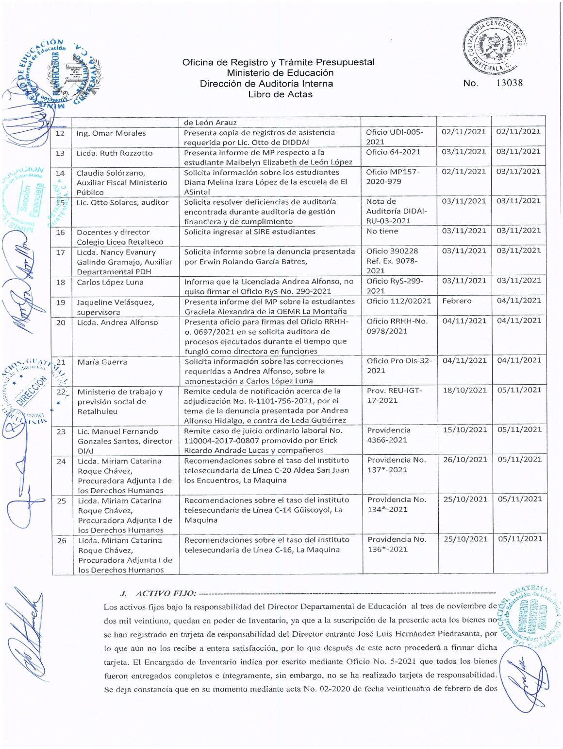

MINISTERIO DE EDUCACIÓN Pág. 16
AUDITORÍA INTERNA MINISTERIO DE EDUCACIÓN

.
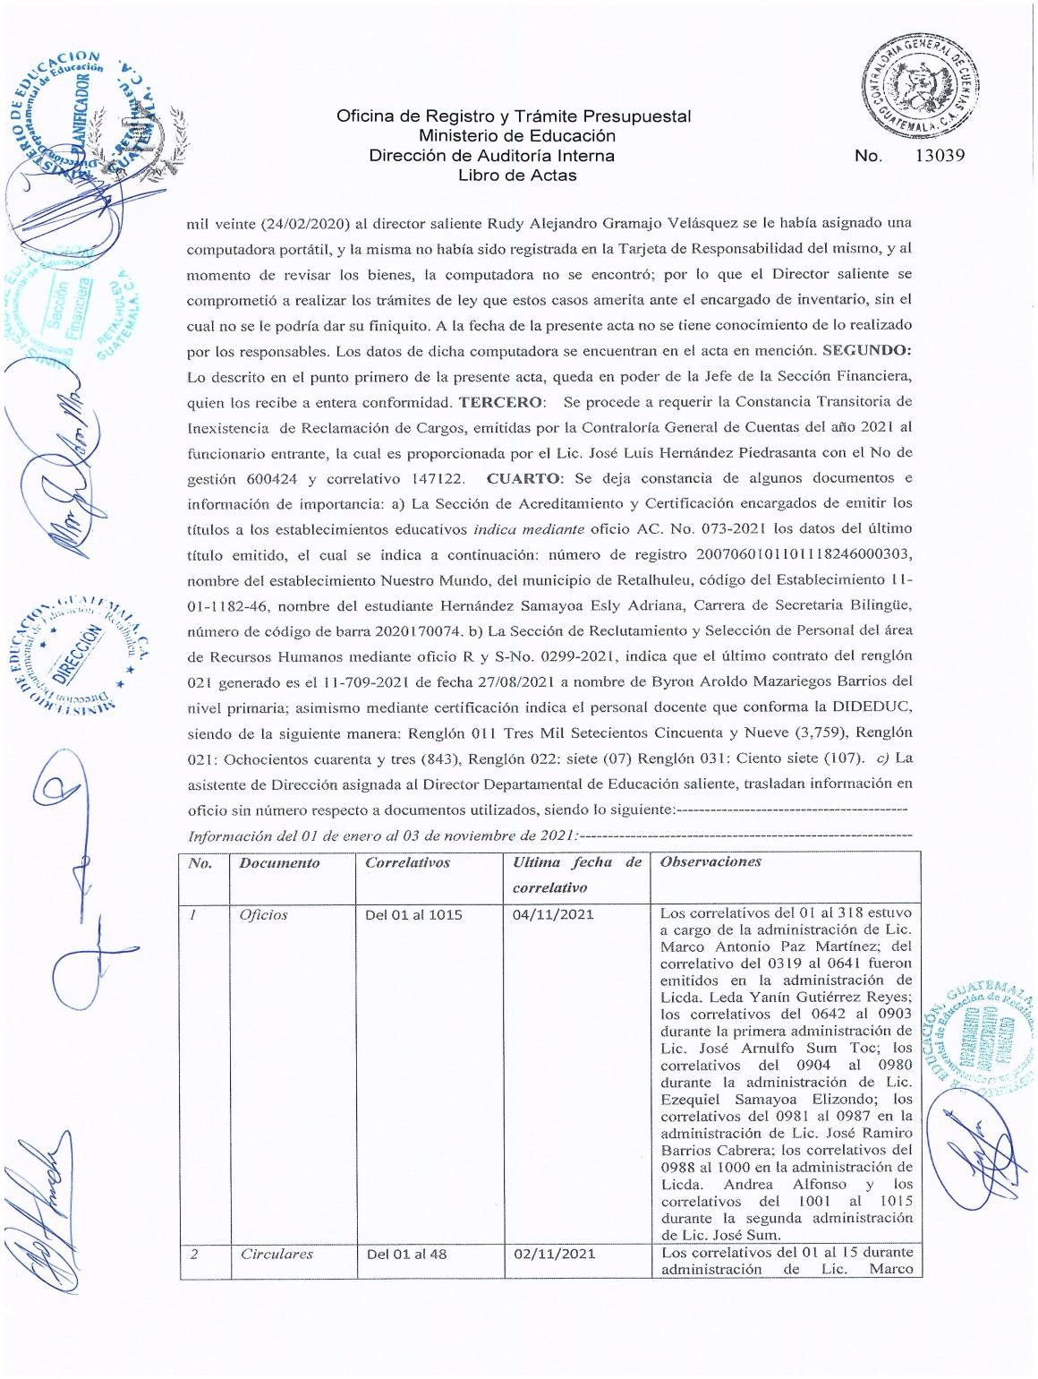

MINISTERIO DE EDUCACIÓN Pág. 17
AUDITORÍA INTERNA MINISTERIO DE EDUCACIÓN

.
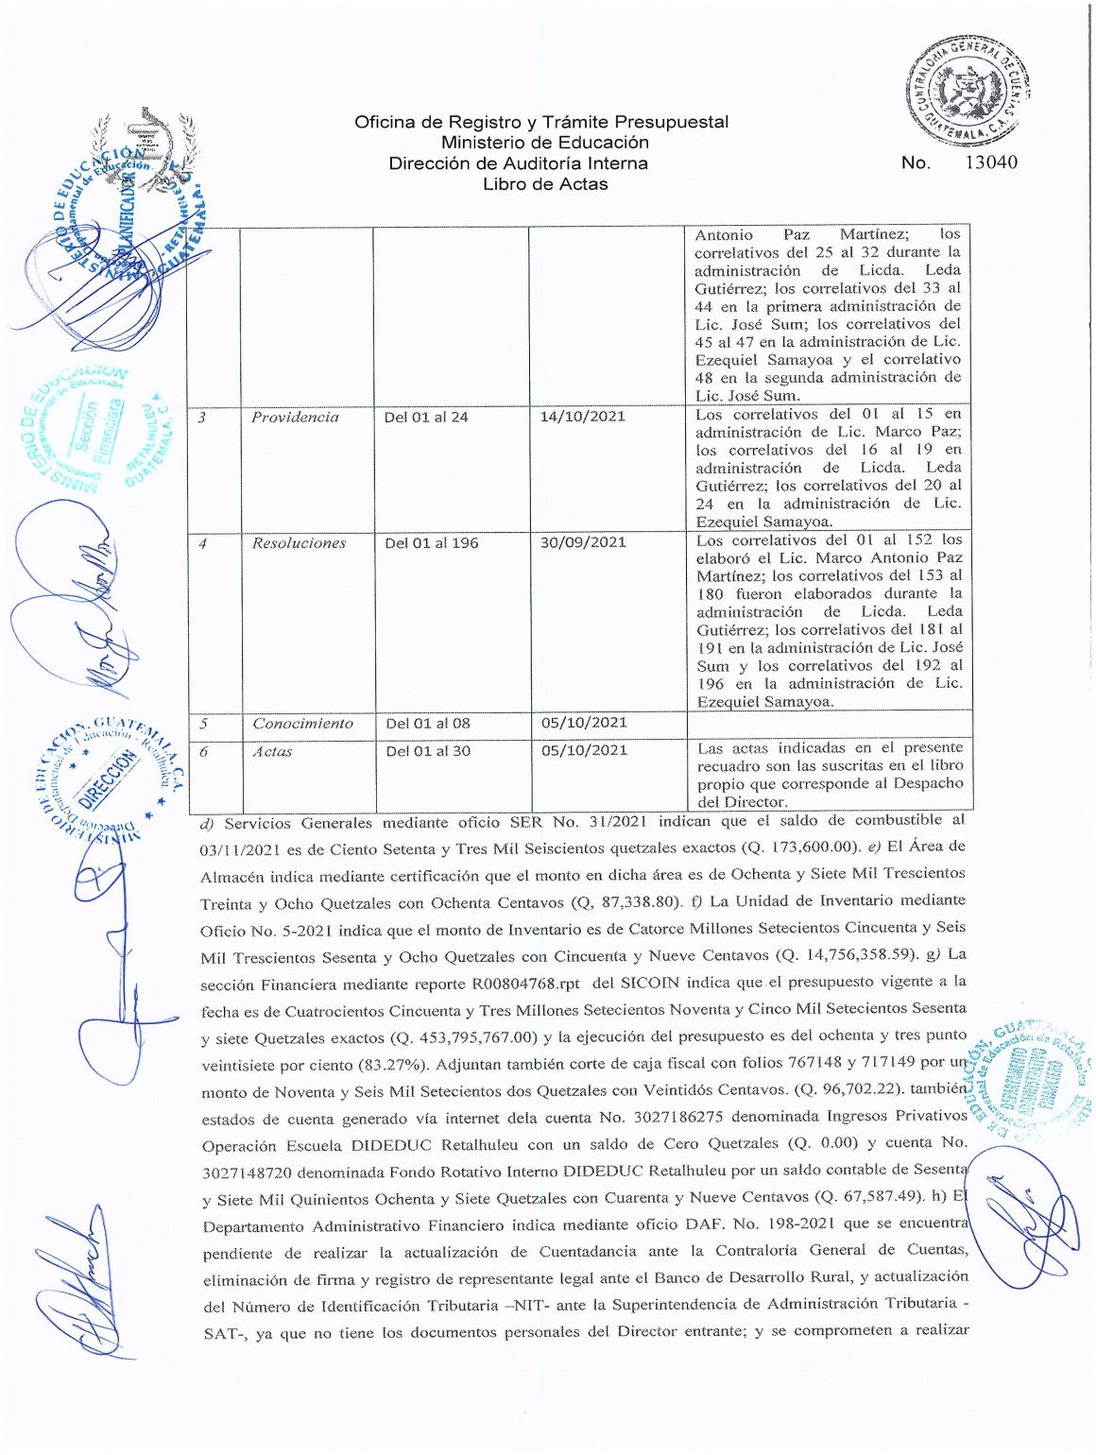

MINISTERIO DE EDUCACIÓN Pág. 18
AUDITORÍA INTERNA MINISTERIO DE EDUCACIÓN

.
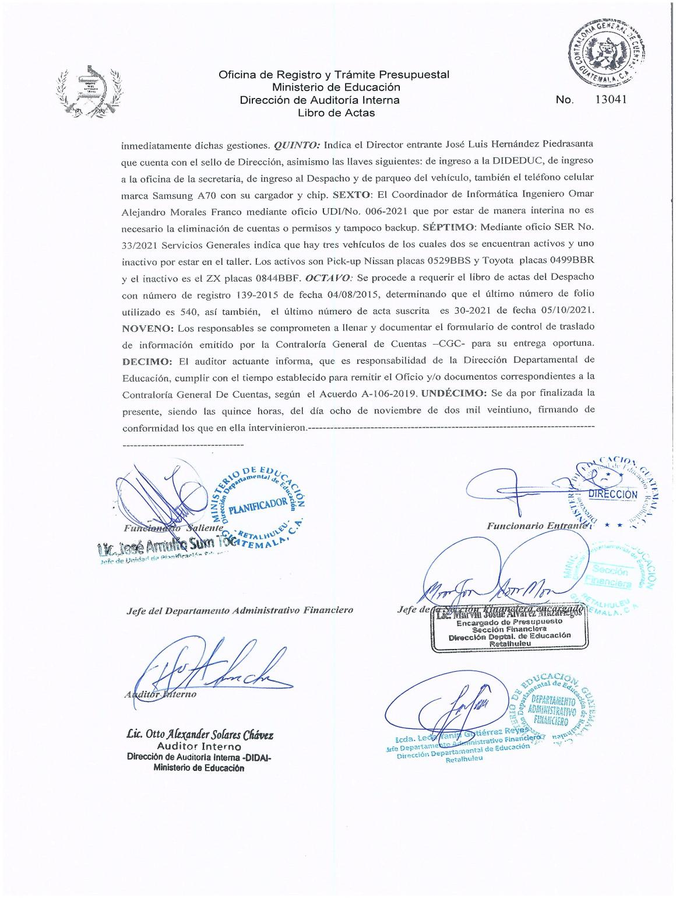

MINISTERIO DE EDUCACIÓN Pág. 19
AUDITORÍA INTERNA MINISTERIO DE EDUCACIÓN

.
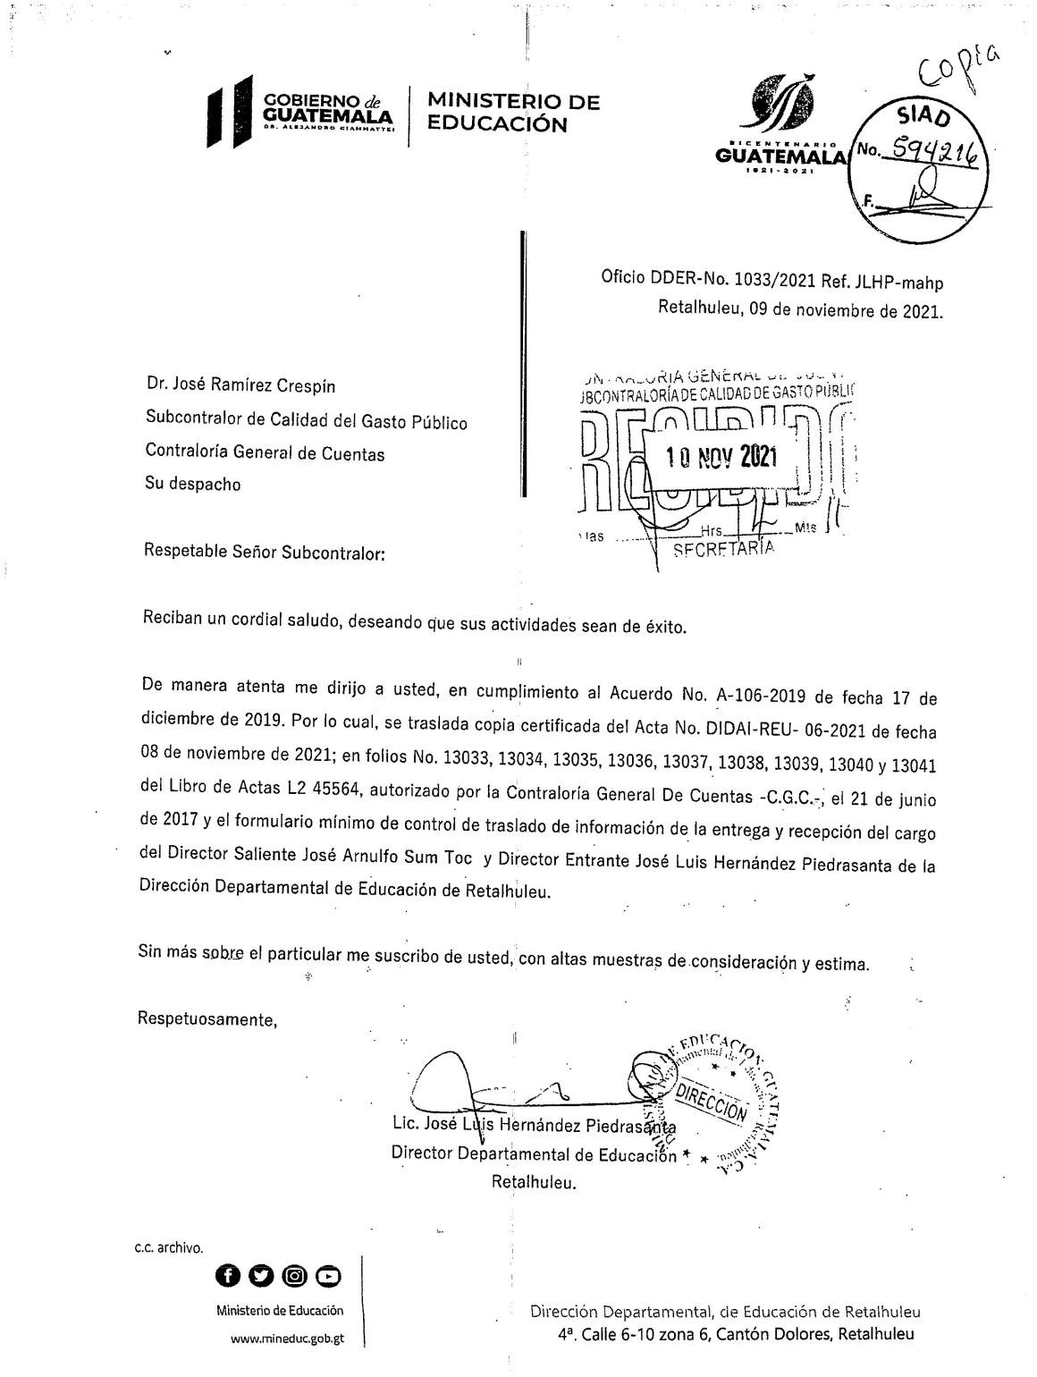

MINISTERIO DE EDUCACIÓN Pág. 20

